Notiere zu jedem Bild:
- Die Massnahme, die nach dem Unfall ergriffen wurde
- Die Folgen dieser Massnahme
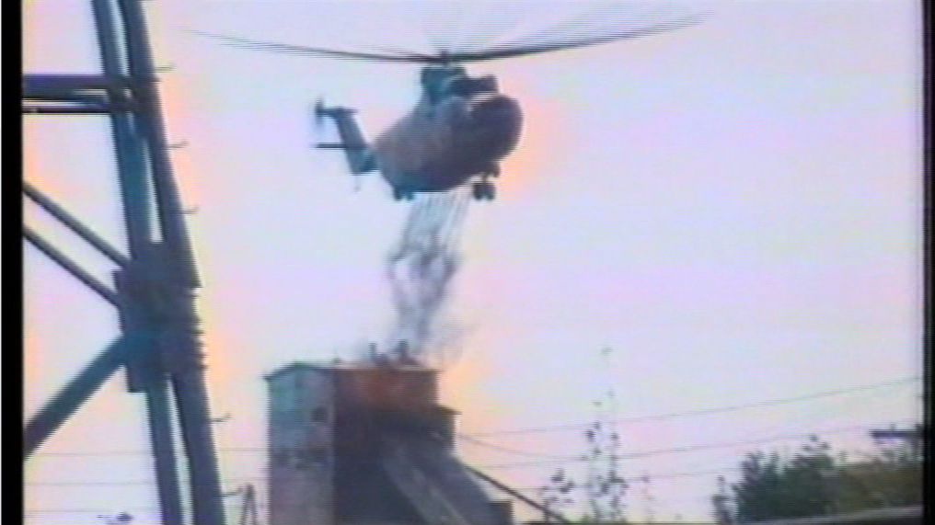 | 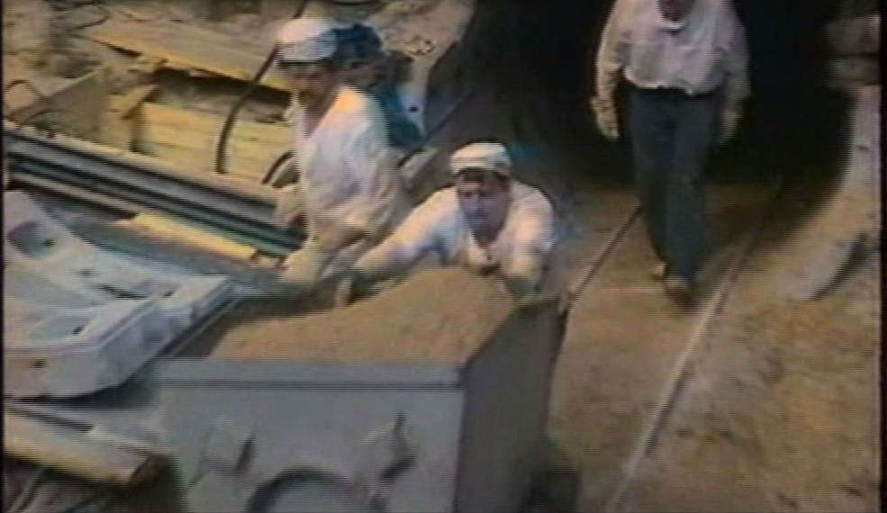
Massnahme:  Folge: | Massnahme:  Folge:
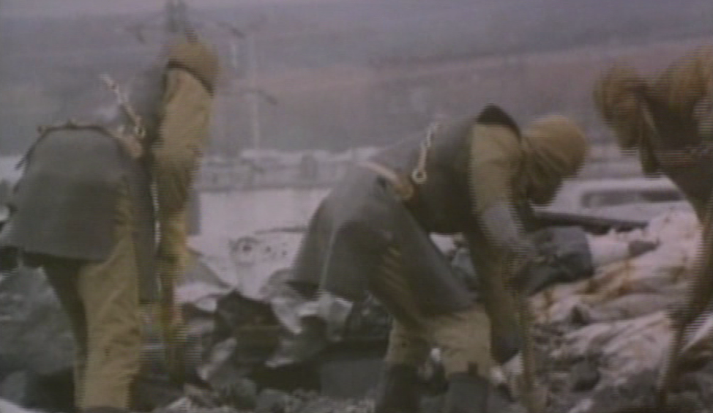 | 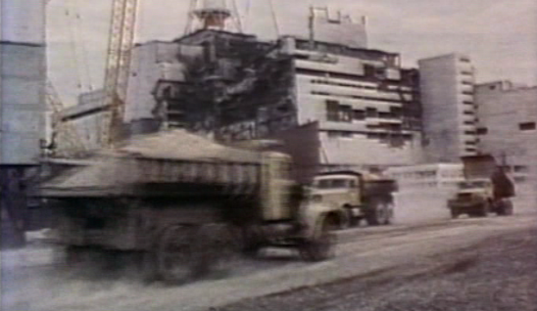
Massnahme:  Folge: | Massnahme:  Folge:

